Summative assessment №7 for the unit “Fantasy world. City”
Form 6

Task 1. Используя картинку, расскажи о местоположении объектов города. Нужно составить 5 предложений.
В каждом предложении нужно использовать один из этих предлогов:
behind - сзади
in front of – впереди, перед
between - между
on the corner of – на углу
opposite - напротив
Предложения составлять строго по предложенному образцу.
Образец: There is a school across from the bus station.
Если затрудняешься, ещё раз пересмотри материал 80 урока. (5 баллов)
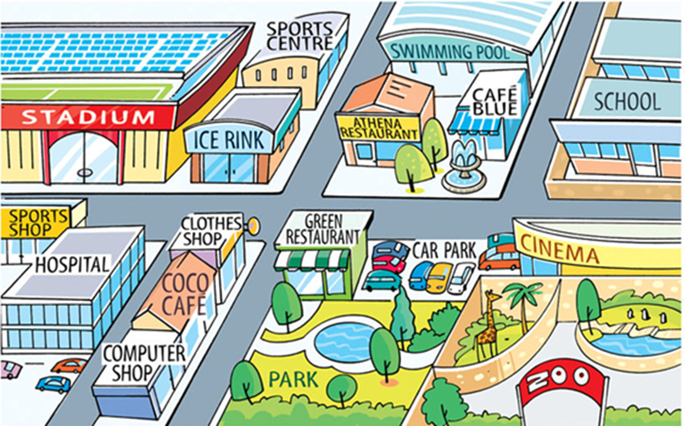

Task 2. Соотнеси изображение на картинке (цифра) с его названием на английском языке (буква). (5 баллов)
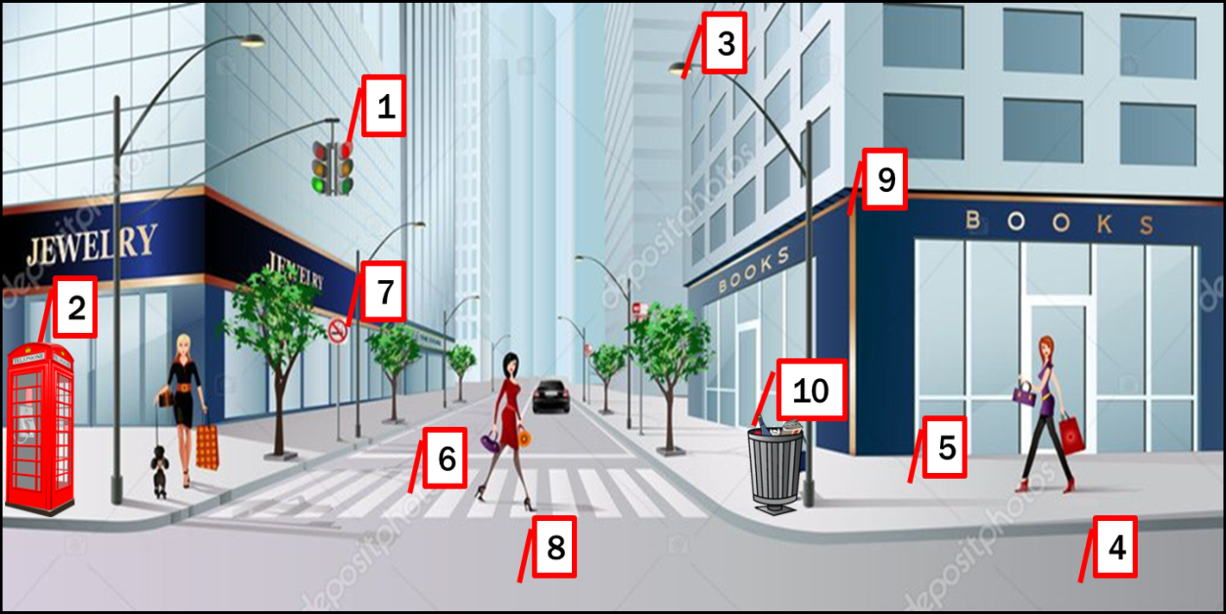

- telephone box
- crossing
- traffic sign
- roadway
- crosswalk
- street light
- traffic light
- sidewalk
- litter bin
- at the corner of the street

Task 3. Укажи время, в котором стоит выделенный глагол: Present Simple, Past Simple или Future Simple, указав его под номером глагола. (5 баллов)

Образец: 11 - Past Simple

Clara had (1) a car accident when she was (2) ten years old. When she grew (3) up she was afraid of cars. Then she met (4) Brad who was a professional racing driver. He wanted (5) to help her and drove her in his car every day. So in five years Clara became (11) a racing driver too. Now she drives (6) 200 km per hour and takes (7) part in sports championships. She really enjoys (8) driving and has a lot of future plans. Next year she will open (9) a driving school. And Clara and Brad will get (10) married quite soon.

Total: 15 points

